FLERA s.r.o.
a
Městský obvod Liberec - Vratislavice nad Nisou
SMLOUVA O DÍLO
č. 85/2022/01
TUTO SMLOUVU O DÍLO (Smlouva) uzavřeli

Zhotovitel
Ekonomický subjekt: | Flera s.r.o.
Adresa místa podnikání: | Za Papírnou 239/3, 170 00 Praha 7
Identifikační číslo: | 28956737
Daňové identifikační číslo: | CZ28956737
Bankovní spojení: | 43-5454070217/0100
Telefon: | +420 775 761 016
Zastoupen  a  Objednatel | Ing. Ferdinandem Lefflerem, jednatelem,
Ekonomický subjekt: | Městský obvod Liberec - Vratislavice nad Nisou
Adresa: | Tanvaldská 50, 463 11 Liberec 30
Telefon: | +420 482 428 810
BYLO DOHODNUTO NÁSLEDUJÍCÍ:

1. DEFINICE A VÝKLAD POJMŮ
V této Smlouvě:
Dílo znamená Prováděcí dokumentaci sadových úprav dle Zadání (Příloha č. 2) a Nabídky (Příloha č. 3).
Externí posudek znamená posudek či jiný dokument (zejména z oblasti statiky, hydrologie, půdoznalectví apod.), který bude podle odůvodněného názoru Zhotovitele nutný pro zhotovení Díla.
Řešené území znamená pozemky uvedené v Příloze č. 1.
Zadání znamená specifikaci požadavků Objednatele uvedených v Příloze č. 2 (Zápis z jednání/emailová komunikace), podle kterých Zhotovitel zhotoví Dílo.

2. DÍLO
2.1 Zhotovitel se zavazuje vyhotovit a Objednateli předat Dílo (pokud nebude mezi Zhotovitelem a Objednatelem písemně dohodnuto jinak) dle popisu uvedeného v Příloze č. 3 – cenová nabídka, honorář, a v souladu se zadáním, uvedeného v Příloze č. 2.
2.2 Vše v elektronické (.pdf) podobě.

3. CENA DÍLA A SPLATNOST
3.1 Cena Díla byla dohodnuta 198.600 Kč bez DPH.
(Položkový rozpis ceny je uveden v Příloze č.3 – cenová nabídka).

3.2 Objednatel se zavazuje zaplatit Zhotoviteli cenu za Dílo v hotovosti nebo na účet, a to v následujících lhůtách:
- Částku 69.510 Kč bez DPH (odpovídající 35 % z celkové ceny Díla) do 7 dnů ode dne uzavření této Smlouvy, na základě vystavené faktury;
- Částku 79.440 Kč bez DPH (odpovídající 40 % z celkové ceny Díla) do 7 dnů ode dne odevzdání Prováděcí dokumentace 1. fáze, na základě vystavené faktury;
- Částku 49.650 Kč bez DPH (odpovídající doplatku do celkové ceny Díla) do 7 dnů ode dne odevzdání Prováděcí dokumenace Objednateli, na základě vystavené faktury;
Objednatel souhlasí se zasíláním faktur v elektronické podobě na svou emailovou adresu, uvedenou v odst. 11.
  - Cena Díla nezahrnuje náklady na vyhotovení Externích posudků. Tyto externí posudky bude Zhotovitel s Objednatelem konzultovat a Zhotovitel k vypracování každého takového placeného posudku musí dostat od Objednatele písemné (i e-mailem) souhlasné stanovisko. Bez souhlasu nemá Zhotovitel nárok na vyúčtování takového posudku.
  - Veškeré hodiny strávené nad pracemi po odevzdání Díla, budou v případě nezapříčinění Dodavatele fakturovány se sazbou 1.500 Kč za hodinu bez DPH Senior Architekta, 900 Kč za hodinu bez DPH Junior Architekta. Jedná se o zásadní změny v Díle na žádost Objednatele, které mění celou koncepci návrhu. Tyto hodiny pak budou fakturovány minimálně jednou za 3 měsíce, vždy na začátku měsíce, následujícího po 3 měsících, ve kterých vznikl nárok na odměnu.
  - Pakliže Zhotovitel neobdrží vyjádření od Objednatele k právě předané jakékoliv části Díla do 14 dnů, bude se tato část Díla, či celé Dílo považovat jako odsouhlasené, odevzdané a Zhotoviteli tak vzniká nárok na proplacení daného závazku - druhé či třetí dílčí plnění, dle 3.2 (b) a (c).

4. SANKCE
V případě, že bude Objednatel v prodlení se zaplacením jakéhokoliv peněžitého závazku podle Smlouvy, je povinen zaplatit Zhotoviteli úrok z prodlení ve výši 0,05 % (slovy: žádnácelápětsetinprocenta) denně z dlužné částky. V případě, že bude Zhotovitel v prodlení s odevzdáním s dodržením jakéhokoliv termínu sjednaných v článku 5. této smlouvy, zavazuje se Objednateli uhradit úrok z prodlení ve výši 0,05 % (slovy: žádnácelápětsetinprocenta) z ceny za danou část Díla, s kterou je v prodlení, za každý byť započatý den. Sankce pro Zhotovitele se nevztahují na skutečnost, kdy ke zdržení došlo vinou Objednatele.

5. TERMÍNY PLNĚNÍ PŘEDMĚTU DÍLA
Smluvní strany dohodly touto smlouvou následující termíny provádění předmětu díla:
- Zahájení prací: dle domluvy
- Předání Díla: dle domluvy
Termín Předání Díla/Dokumentace 1. fáze koresponduje s termínem předání podkladů pro zhotovení Díla, pakliže jsou k dispozici, a s reakční dobou Objednatele na požadavky Zhotovitele, při potřebě součinnosti v průběhu Díla (předpoklad reakční doby Objednatele je jeden týden, předpoklad dodání podkladů Objednatelem pro zhotovení Díla je 14 dní).
Termín Předání Konceptu i ostatních navazujících projekčních stupňů, se prodlužuje o stejnou dobu, o jakou vznikla prodleva v reakční době Objednatele nebo Předání podkladů.

6. PROHLÁŠENÍ OBJEDNATELE
Objednatel závazně ujišťuje Zhotovitele o tom, že:
- je vlastníkem pozemků, na kterých se nachází Řešené území;
- sdělil Zhotoviteli všechny skutečnosti významné pro hotovení Díla zjistitelné při náležité péči, zejména umístění inženýrských sítí, hydrologické poměry Řešeného území, přítomnost fytotoxických látek v půdě, stav podloží pod obdělávanou vrstvou půdy a věcná břemena či jiné dohody omezující Objednatele.

7. ZMĚNY ZADÁNÍ
7.1 Pokud kdykoliv do doby předání Studie bude Objednatel chtít změnit zadání uvedené v Příloze 2, oznámí to Zhotoviteli. Zhotovitel pak bez zbytečného odkladu připraví kalkulaci úpravy ceny za zhotovení Díla a předá ji Objednateli k odsouhlasení.
8. VLASTNICTVÍ DÍLA
Vlastnictví k Dílu a jeho částem přechází na Objednatele až zaplacením celé ceny Díla.

9. AUTORSKÁ PRÁVA
9.1 Zhotovitel prohlašuje, že je autorem Díla.
9.2 Objednatel je oprávněn užít Dílo (nebo jeho část) pouze po nabytí vlastnictví k Dílu. Objednatel je oprávněn Dílo nebo jeho části užívat všemi způsoby uvedenými v § 12 z. č. 121/2000 Sb., autorský zákon, ve znění pozdějších předpisů, bez omezení. Objednatel je oprávněn
Dílo sám nebo jeho část měnit a upravovat sám nebo prostřednictvím třetí osoby. Touto smlouvou poskytuje Zhotovitel Objednateli k Dílu licenci neomezenou, přičemž odměna za licenci je sjednána v rámci ceny za Dílo.
9.3 Dílo nebo jeho části a zobrazení realizace úprav v Řešeném území mohou být prezentována pro propagační a reklamní účely Zhotovitele. Mediální prezentace pak může být uskutečněna pouze po písemném odsouhlasení ze strany Objednatele.

10. AUTORSKÝ DOZOR A KOORDINACE REALIZACE SADOVÝCH ÚPRAV
10.1 Pokud se Objednatel rozhodne realizovat úpravy Řešeného území podle Realizační dokumentace, je Zhotovitel oprávněn se ubezpečit, že realizace probíhá v koordinaci s předepsanými postupy a návrhovým řešením. V rámci této koordinace nebude účtován čas v předpokladu prvních 10 hodin, spojených se začátkem realizace sadových úprav.
10.2 Další hodiny jsou ohodnoceny částkou 450,- Kč bez DPH za každou půlhodinou strávenou jakoukoliv činností, spojenou s autorským dozorem či koordinací stavby (včetně cesty Zhotovitele na místo realizace, anebo za čas strávený přípravou v atelieru).
10.3 Fakturace proběhne minimálně jednou za tři měsíce, vždy na začátku měsíce, následujícího po těchto třech měsících, ve kterých vznikl nárok na odměnu.
10.4 Doprava bude účtována se sazbou 9,- Kč bez DPH za ujetý km.

11. KOMUNIKACE
Pro jakékoliv oznámení podle této Smlouvy platí, že musí být učiněno takto:
- je-li oznámení adresováno Zhotoviteli, na emailovou adresu: ferdinand@flera.cz,
- je-li oznámení adresováno Objednateli, na emailovou adresu: pohanka.lukas@vratislavice.cz

12. UKONČENÍ SMLOUVY
12.1 Zhotovitel je oprávněn Smlouvu vypovědět, pokud Objednatel bude v prodlení se zaplacením jakéhokoliv svého peněžitého závazky podle Smlouvy po dobu delší, než deset dnů, a přes písemnou výzvu obsahující lhůtu k náhradnímu plnění nesjedná nápravu v této náhradní lhůtě.
12.2 Pokud Zhotovitel vypoví Smlouvu, nezaniká právo Zhotovitele na zaplacení plnění, ohledně kterého je Objednatel v prodlení.
12.3 Objednatel je oprávněn Smlouvu vypovědět, pokud bude Zhotovitel v prodlení se zhotovením Díla (nebo jeho části) po dobu delší, než jeden měsíc. Zhotovitel má též právo vypovědět smlouvu po předání Studie.
12.4 Ostatní případy ukončení Smlouvy, které byly dohodnuty stranami, nejsou tímto ustanovením dotčeny.

13. PODPISOVÁ ČÁST
Nedílnou součástí této smlouvy jsou:
Příloha č. 1 – řešené území + předaná dokumentace
Příloha č. 2 – zadání - zápis z jednání/emailová komunikace
Příloze č. 3 – cenová nabídka
V Praze dne: 14.3.2022

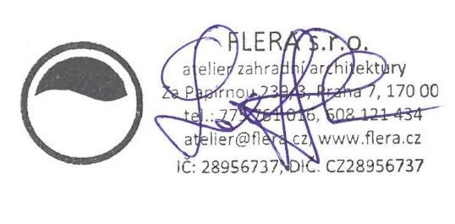
_____________________________

Ing. Ferdinand Leffler

V ________________ dne: _______________

____________________________
Pavel Podlipný, vedoucí TO

PŘÍLOHA č. 1
1. ŘEŠENÉ ÚZEMÍ
PARK ZÁMECKÝ VRCH Vratislavice

2. PŘEDANÁ DOKUMENTACE
Předání Díla je stvrzeno oboustranně podpisem Předávacího protokolu. Objednatel předal Zhotoviteli následující dokumentaci, která je podkladem pro zhotovení Díla:
● Fotografie stávajícího stavu.

PŘÍLOHA č. 2
ZADÁNÍ
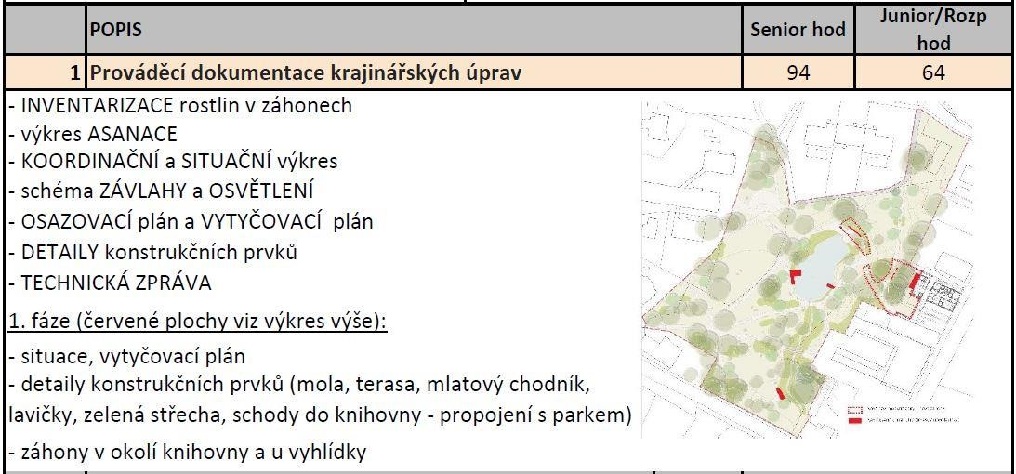

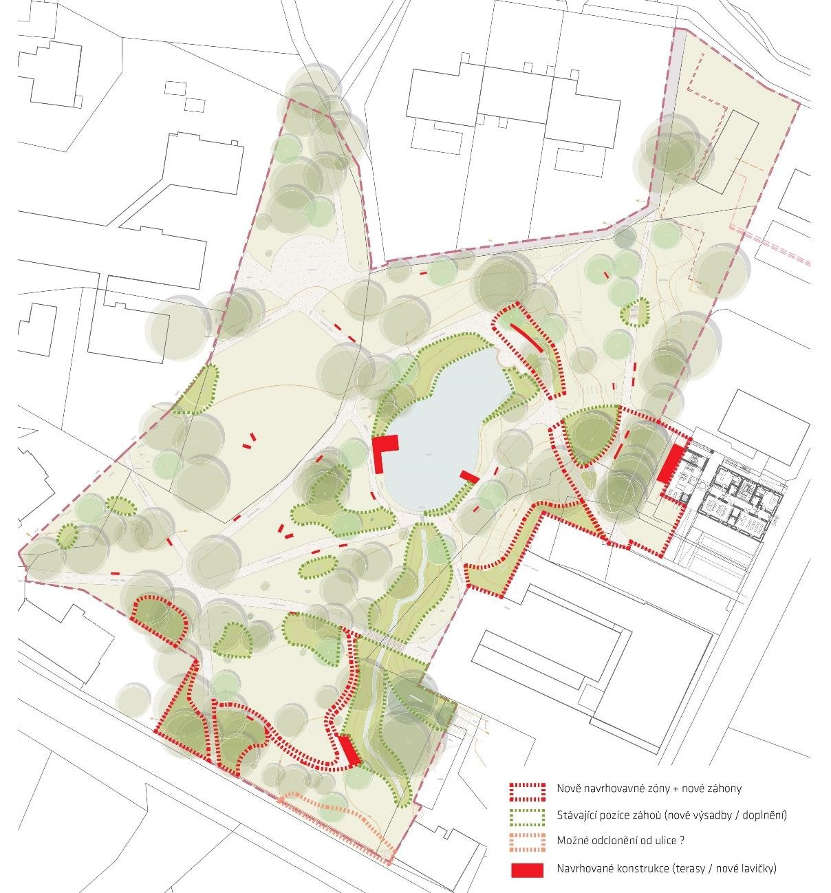

PŘÍLOHA č. 3
